Заполни пропуски)
Знаете ли Вы, например, какое наслаждение выехать весной до зари? ...Вы едите- едите мимо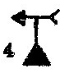 ……………….с ………………направо, через …………………И вот Вы отъехали версты четыре… край неба алеет, в ………………просыпаются и неловко щебечут галки, воробьи чирикают около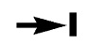……………….. Светает и начинает теплеть в воздухе, начинают просматриваться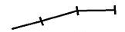………………………………, белеют тучки зеленеют……………………... Заря разгорается, вот уже золотые полосы потянулись к небу, в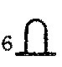 ……………………клубятся пары…Свежо, весело, любо! Вы взобрались на гору… Какой вид! Виднеется …………………..на десять верст, тускло синея сквозь туман. Как вольно дышит грудь, как крепнет весь человек, охваченный дыханием весны!

Заполни пропуски)
От ……………………..путь к нашему лагерю проходил через ……………….который постепенно превратилсь в ………………..Что бы сократить дорогу, мы пошли по ……………….мимо …………….по ………………мимо………………….. Через 15 минут мы вышли к ………………….,которую прешли по ………………….. От нее мы пошли к …………………..которая окружала наш лагерь.

Заполни пропуски)
От ………………………наш путь шел по ………………………до ……………….через……………... Затем мы пошли по ………………., где нам встретилось ………………и ……………………... к вечеру мы пошли в …………………….., прошли 2 км по и у ………………………..сделали привал.

Заполни пропуски)
Мы пошли в поход .Рано утром мы вышли из ……………………, пошли по …………………до КП, повернули на
с
.........................по ……………………и подошли к …………..…… Справа от нас был ………….., а слева 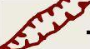 …...................Дальше мы пошли по …………………, до……………………..Затем мимо ………………………..вдоль ………………………по …………………….мы вернулись в …………………..
ю

Заполни пропуски)
Знаете ли Вы, например, какое наслаждение выехать весной до зари? ...Вы едите- едите
мимо ……………….с ………………направо, через …………………И вот Вы отъехали версты четыре… край неба алеет, в ………………просыпаются и неловко щебечут галки, воробьи чирикают около……………….. Светает и начинает теплеть в воздухе, начинают просматриваться………………………………, белеют тучки зеленеют……………………... Заря разгорается, вот уже золотые полосы потянулись к небу, мы подошли к ……………………Он необычайно красив и величествен. Мы каждый год ходим и ухаживаем за оставленными __________________ и 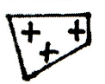_____________________…….Свежо, памятно, любо! Вы взобрались на гору… Какой вид! Виднеется …………………..на десять верст, тускло синея сквозь туман. Как вольно дышит грудь, как крепнет весь человек, охваченный дыханием весны!

Заполни пропуски)
От ……………………..путь к нашему лагерю проходил через ……………….который постепенно превратилсь в 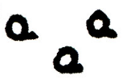………………..Что бы сократить дорогу, мы пошли по ……………….мимо …………….через МТФ ………………мимо………………….. Через 15 минут мы вышли к ………………….,которую прешли по ………………….. От нее мы пошли к …………………..которая окружала наш лагерь.

Заполни пропуски)
От ………………………наш путь шел по ………………………до ……………….через……………... Затем мы пошли по 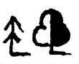………………., где нам встретилась 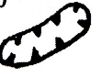………………и 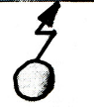……………………... к вечеру мы пошли на СТФ …………………….., прошли 2 км по и у 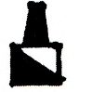……………………….. мы сделали привал.

Заполни пропуски)
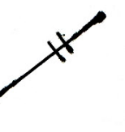
Мы пошли в поход .Рано утром мы вышли из 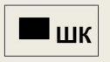……………………, пошли по …
………………до ПТФ_____________, повернули к и пошли по 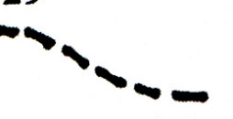 ……………………и подошли к СТФ ___________ Справа от нас был ………….., а слева …...................Дальше мы пошли по …………………, до……………………..

Затем мимо …………… …………..вдоль ………………………по …………………….мы вернулись в …………………..

Заполни пропуски)
Знаете ли Вы, например, какое наслаждение выехать весной до зари? ...Вы едите- едите
мимо ……………….с ………………направо, через …………………И вот Вы отъехали версты четыре… край неба алеет, в ………………просыпаются и неловко щебечут галки, воробьи чирикают около……………….. Светает и начинает теплеть в воздухе, начинают просматриваться………………………………, белеют тучки зеленеют……………………... Заря разгорается, вот уже золотые полосы потянулись к небу, мы подошли к ……………………Он необычайно красив и величествен. Мы каждый год ходим и ухаживаем за оставленными и …….Свежо, памятно, любо! Вы взобрались на гору… Какой вид! Виднеется …………………..на десять верст, тускло синея сквозь туман. Как вольно дышит грудь, как крепнет весь человек, охваченный дыханием весны!

Заполни пропуски)
От ………………………наш путь шел по ………………………до ……………….через……………... Затем мы пошли по ………………., где нам встретилась ………………и ……………………... к вечеру мы пошли на СТФ …………………….., прошли 2 км по и у ……………………….. мы сделали привал.
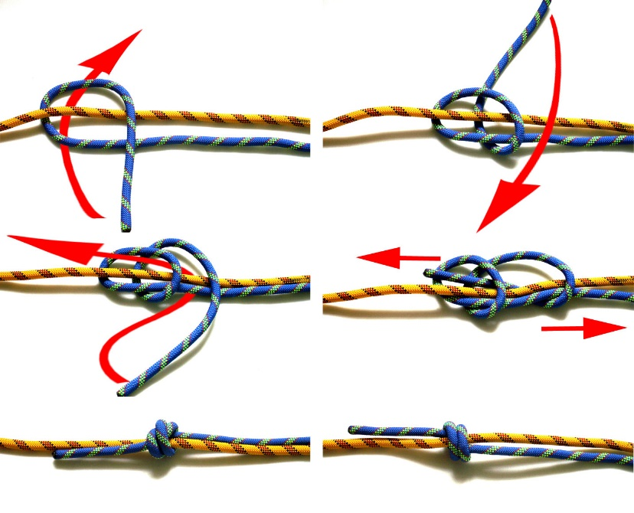

Назовите условный знак:

